Árbol
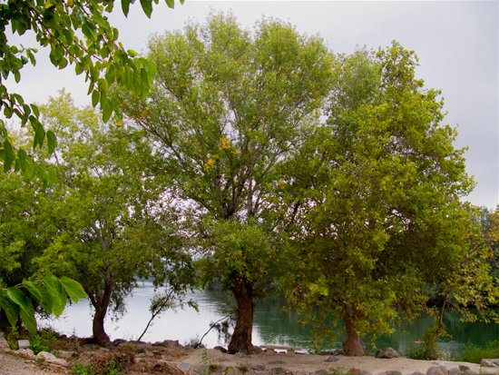
Un árbol es una planta de tallo grueso, una altura mínima de 3 a 6 metros, Para considerarse árbol el tallo debe tener una circunferencia mínima de 30 cm. Se considera árbol cuando una planta tiene un solo tronco o eje principal, y una copa bien definida, formada por tallos secundarios o ramas.
En caso de tener varios tallos o no alcanzar la altura correspondiente se dice que es un arbusto. La ciencia y cultivo de los bosques se denomina silvicultura. Esta palabra procede del latín silva (= selva) y " cultura" ( = cultivo). La silvicultura se ocupa del establecimiento, crecimiento, composición regeneración y salud de los bosques. Con el estudio y las técnicas adecuadas se pretende conseguir disponer de masas forestales estables y productivas tanto de productos concretos (madera, corcho, resinas, etc.) como de beneficios paralelos (defensa del medio ambiente, protección de la flora y la fauna, etc.).
Un árbol contiene las siguientes partes: Raíz, tallo, hojas, ramas, flores y frutos.
La raíz sujeta a un árbol sobre el suelo y absorbe el agua y las sales minerales. El tallo separa las raíces de las copas donde se encuentran las hojas que son las encargadas de realizar la fotosíntesis. Las ramas son tallos secundarios que se originan a partir de las yemas. Las flores son los órganos sexuales de los árboles. A partir de ellas se desarrollan los frutos en cuyo interior se encuentran las semillas de las cuales nacen nuevos árboles.
Según la utilización que hace el hombre de los árboles, podemos clasificarlos en árboles frutales, madereros, carboneros, para la producción de leña, industrial, medicinal etc.
Además de los beneficios consecuentes a sus usos más habituales, hay que precisar toda una serie de beneficios inherentes al cultivo de los árboles tanto en el monte como en las zonas urbanas. Como vegetales que realizan la fotosíntesis, los árboles juegan un papel crucial en la protección del medio ambiente al proporcionar oxígeno necesario para respirar y disminuir el nivel de dióxido de carbono.
Los árboles además protegen el medio ambiente, previenen la erosión y constituyen el hábitat de numerosas otros organismos.

